移动式智能电源检测柜
使用说明书

目录
安全注意事项： 3
一、概述： 3
二、产品图示及说明： 3
三、功能描述 4
四、适用范围 4
五、使用方法 5
六、可视化触控电脑使用说明 8
七、技术参数 9
八、质量保证 10

安全注意事项：
- 运输安全，需根据UPS、电池产品运输安全注意事项，做好运输和贮存、准备、安装、操作方面的工作。
- 严格按照产品操作说明书使用本检测柜，非专业人员禁止拆装。
- 禁止在UPS开启、PDU通电的情况拆装该机柜及配件，以免触电。
- UPS及电池的操作严格遵守UPS产品说明书的具体要求。
一、概述：
随着互联网大数据的发展IDC机房呈现爆发式增长，并且数据的多样性、复杂性为IDC配电系统的稳定性提出了更高的要求，当然对于数据中心的运维工作来讲，是一个巨大的挑战。IDC的IT设备的不间断的供电要求为IT设备的运维带来了一定的困难。移动检测柜是一个集UPS、电源分配系统、可视化触控电脑为一体的可移动电源分配系统，可用于机柜电源分配系统维护时提供不间断电源，实时监测IT设备的用电情况、负载电流发生阀值告警时可及时告警，为IT设备提供电源保障，进而达到IT服务的不间断工作。
二、产品图示及说明：
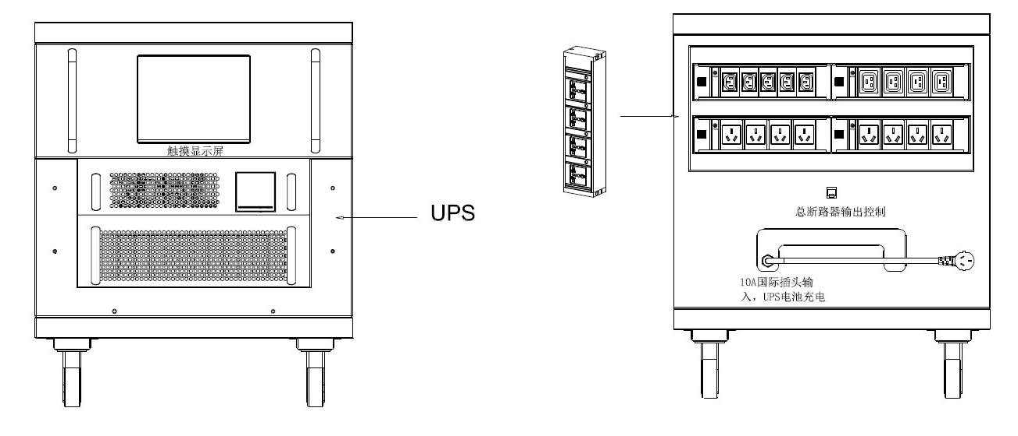
1
2
3
5
6
9
4
7
8
UPS输入电缆理线盒，及UPS电源输入线
机柜轮
LCD平板电脑
UPS操作界面
UPS铁锂电池
机柜
机柜把手
PDU热拔插电源输出模组

UPS输出开关

三、功能描述：
- 监测功能：通过可视化触控电脑界面查看监测的总负载电流、总电压、总功率、总电能，输出单元的电流、功率、电能。
- 告警功能: 通过可视化触控电脑的人机界面，设置输出单元的阀值，负载电流超出阀值时蜂鸣器告警、电脑显示界面对应的电流值变为红色。
- 故障分析：可视化触控电脑自动采集智能PDU的故障及告警信息，作为日志记录到系统中，供用户进行故障分析的数据依据。
- 续航时间：配置适当容量的电池及智能UPS系统，满载16A情况不间断电源续航能力达15分钟左右。
四、适用范围：
- 移动式智能电源检测柜主要应用于IDC机房服务器机柜等大型网络机柜的配电系统维护时，短时间为IT设备提供不间断电源、实时检测连接设备的用电情况。
- 移动式智能电源检测柜，可配备模块化、热拔插输出单元模组，输出单元模组在检测柜正常工作情况下，可根据用户IT设备的电源插头制式配备对应的输出单元模组，满足不同类型IT设备的供电使用。
五、使用方法
- 移动式智能电源检测柜，使用时需先开启UPS开关，检查UPS电池的电量情况，使用方法请查阅UPS产品使用说明书，保证电池电量充足情况下，方能使用；
- 如电池电量过低时，请通过UPS输入电缆理线盒的电源输入线（详见：产品示意图⑥）为UPS电池充电，电池电量情况请参考UPS产品使用说明书；
- 将该检测柜推至对应的IDC机柜旁，保证IT设备与智能检测柜的PDU之间的距离不大于其电缆线的长度，以便为IT设备供电，将机柜轮锁死；
- 电池电量充足的情况下开启UPS开关按钮，开启移动智能电源检测柜的输出开关（详见：产品示意图④），智能电源分配系统、可视化触控电脑自动开启，输出单元通电；
- 用户需将需要供电的IT设备通过电源线将其连接至PDU的输出单元插口，IT设备通电工作。
六、可视化触控电脑使用说明

1、系统初始化
设备上电瞬间蜂鸣器蜂鸣，约3秒后 ，蜂鸣声停止，液晶屏幕亮起逐步加载系统，欢迎进入人机界面。

2、界面功能介绍
2.1主界面

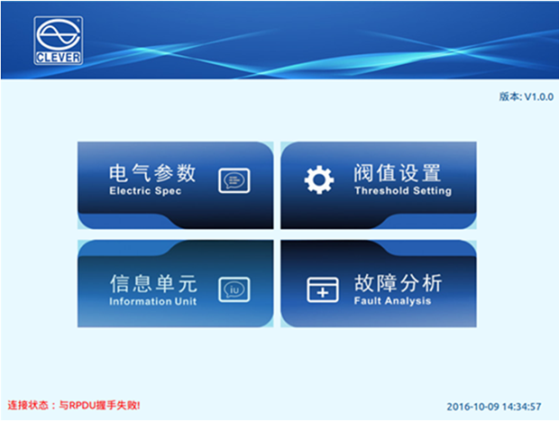
图1-1
- 主界面主要分配公司logo、版本号、系统菜单、状态及时间四个模块；
- 其中主要功能分为电气参数、阀值设置、信息单元、故障分析四个部分，用户可通过手指点击脑
屏幕进入对应的功能模块；
2.2电气参数
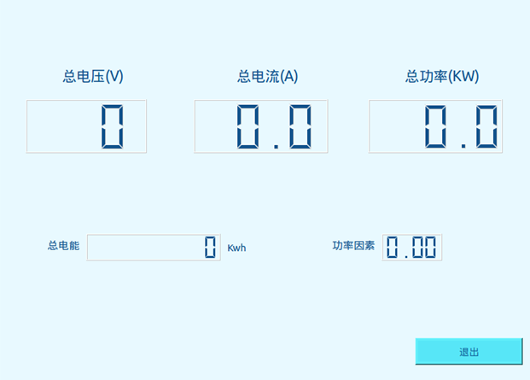
图1-2
- 由主界面点击进入“电气参数”模块，可查看PDU的总电压、总电流、总功率、总电能、功率因
数；
- 点击“退出”按钮，界面将回到主界面。
2.3阀值设置
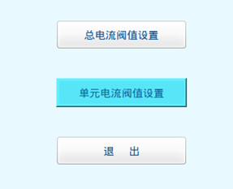
图1-3
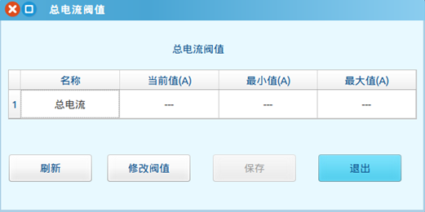
图1-4
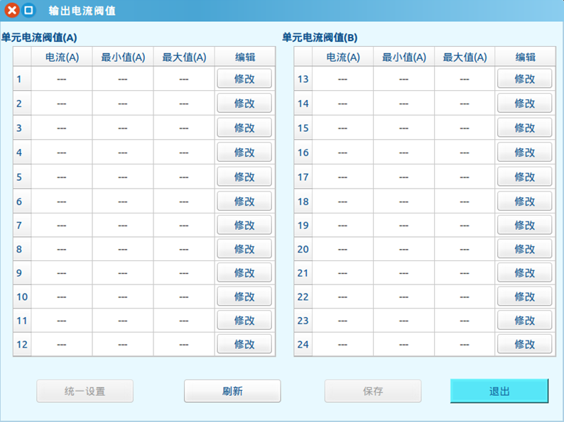
图1-5
- 由主界面点击进入“阀值设置”模块，在弹出的阀值设置窗口（如图1-3所示）选择“总电流阀值
设置”可在弹出的总电流阀值设置窗口设置其阀值（如图1-4所示）,点击总电流对应的输入框输
入电流阀值的最大值和最小值，保存并退出界面，设置成功。
- 当总负载电流超出设置的阀值时，智能检测柜系统将会产生告警，并产生告警日志。
- 单元电流阀值设置，方式同总电流阀值设置，如图1-5所示。
2.4信息单元
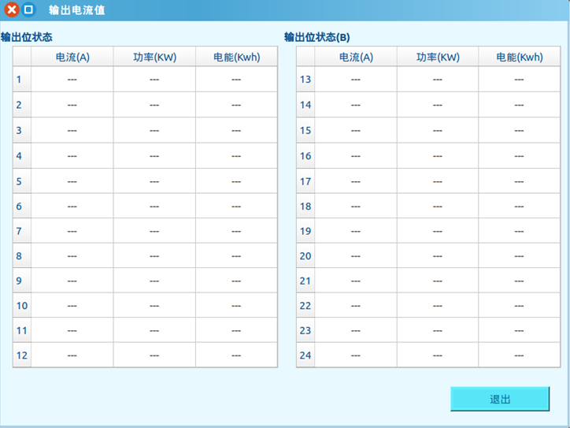
图1-6
- 由主界面点击进入“信息单元”模块，在弹出的对于窗口（如图1-6所示）可查看对应输出单元的
负载电流、功率、电能信息。
- PDU分为3个子模块，分别对应3个断路器控制其总的开关，每个子模块对应2个可拔插输出单
元模组，PDU共24个输出单元。
- 点击“退出”按钮，界面返回主界面。

2.5故障分析
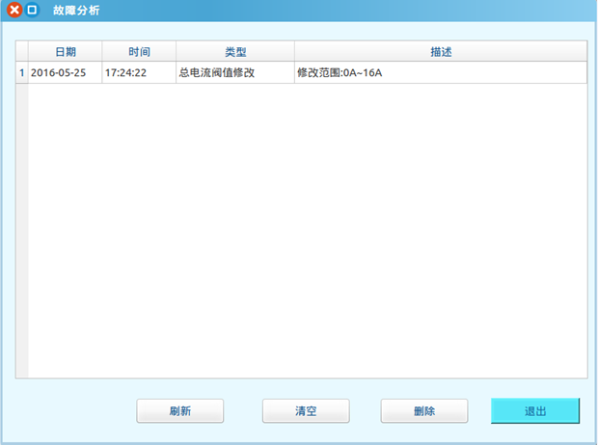
图1-7
- 由主界面点击进入“故障分析”模块，在弹出的对于窗口（如图1-7所示）可查看智能检测柜
的异常信息、告警等日志信息；
- 对于日志信息的日期、时间、类型、具体描述，可对故障事件进行分析；
- 系统支持日志信息的删除和清空。
七、技术参数
No | 性能参数 |  | 技术指标
1 | PDU输入、  输出特性 | 输入电压范围 | 100VAC~260VAC 频率45~65HZ；
1 | PDU输入、  输出特性 | 最大负载电流 | 32A
1 | PDU输入、  输出特性 | 过载保护 | 总控单极断路器；
2 | PDU输入、  输出特性 | 输出单元模组 | IEC C13*4；
2 | PDU输入、  输出特性 | 输出单元规格 | 16位
2 | PDU输入、  输出特性 | 输出电压范围 | 100VAC~260VAC 频率45~65HZ；
2 | PDU输入、  输出特性 | 最大总负载电流 | 16A
3 | 显示部分 | 名称 | 可视化触控电脑
3 | 显示部分 | 屏尺寸 | 10.4寸
3 | 显示部分 | 比例 | 4:3
3 | 显示部分 | 有效显示尺寸 | 211.2*158.4mm
3 | 显示部分 | 分辨率 | 800*600
3 | 显示部分 | 颜色 | 64K
3 | 显示部分 | 亮度（cd/m2） | 300
3 | 显示部分 | 视角（L/R/T/B） | 70/70/50//60
3 | 显示部分 | 触摸 | 4线电阻触摸
3 | 显示部分 | 工作电压 | 12~24V
3 | 显示部分 | 工作电流 | 12V/2A
3 | 显示部分 | 工作温度 | -20~70度
4 | 电气显示 | 总电流 | 准确度：±1﹪+2字
4 | 电气显示 | 分电流 | 准确度：±1﹪+1字
5 | 机柜 | 颜色 | 黑色
5 | 机柜 | 尺寸 | 1000*600*1630（长*宽*高）
5 | 机柜 | 重量
6 | 配件 | 说明书 | 一套
7 | 环境 | 工作温度 | -5℃～45℃
7 | 环境 | 相对湿度 | 30～90%
8 | ROHS | 符合
八、质量保证

本产品从客户购买日算起保修二年。在保修期间本公司的基本义务公限于更换、维修或返回本公司维修。保修期间一般为客户提供免费维修。如产品已过保修期或本公司测定产品是由于非法操作所致，将收取适当费用。
以上保修不适用于以下情形所引起的问题：
1、 由于客户的不正确或不适当的维护所导致的故障。
2、 未经认可的更改、修改或错误滥用所导致的故障。
3、 在产品规定的物理环境范围以外的环境使用所导致的故障。
维修注意事项：
1、 如需将产品返回维修，请确保使用保护性的硬箱包装，运输途中的损坏不包含在保修范围内。
2、请对返修的产品问题以及操作流程做个简洁的描述。
3、 客户需要预付产品寄回本公司的运费，并将支付所有关税和税金。
4、 请写明您的姓名、地址和一个能随时可联系的电话号码。

